ATA DE REUNIÃO 08 – PROJETO INTEGRADOR III
Projeto: Projeto Integrador III – Análise de Dados I
Empresa parceira: Visior
Assunto: Primeiros resultados
Data: 11/10/2026
Horário de início: 18h33
Horário de término: 22h11
Local/Plataforma: WhatsApp (troca de mensagens e áudios, de forma assíncrona)
1 PARTICIPANTES
– Sabrina Carneiro Rodrigues
– Karina Bruno de Oliveira (não participou desta conversa)
– Representante(s) da empresa: Rafael Monteiro – Head de IA da Visior
2 OBJETIVO DA REUNIÃO
Apresentar à Visior os primeiros resultados da análise exploratória, obter a opinião da empresa sobre o direcionamento do projeto e enviar as dúvidas sobre os dados.
3 PAUTA
– Primeiros resultados da análise exploratória.
– Compartilhamento das páginas do projeto no Notion.
– Dúvidas sobre os dados, entre elas o fato de quase todo card ter um único validador.
4 ASSUNTOS DISCUTIDOS
– 18h36 – resultados: Sabrina compartilhou três resultados: no modelo de placas, as classes I-O, O-FE e R-27 concentram 54% do tempo gasto corrigindo classe; corrigir uma classe leva cerca de três vezes o tempo de rejeitar um card; e a taxa de intervenção dos validadores em placas vai de 10% a 25%.
– 18h37 a 18h42 – Notion: foram enviados os links da página de conclusões da análise exploratória, com gráficos e limitações, e da página geral do projeto.
– 18h55 – retorno da Visior: Rafael afirmou que os resultados fazem sentido e confirmou que, nos dados enviados, cada card tem um único validador: a regra de no mínimo dois validadores por card foi ativada poucas semanas antes, apenas para buracos e panelas, e não para placas; em caso de empate, um validador mais experiente decide. Informou ainda que, ao abrir o Notion, apareceu a tela de pedido de acesso.
– 19h05: Sabrina registrou que os dados recebidos são anteriores à mudança e informou que liberaria o acesso ao Notion.
– 22h11 – dúvidas: Sabrina enviou seis perguntas: (1) por que I-O é trocada tantas vezes por I-E; (2) se os modelos de pavimento, rejeitados de 66% a 97% das vezes na Fase 2, são configurados para gerar mais candidatos; (3) se existe uma taxa de intervenção considerada normal; (4) se os validadores 9F8E8E e 9A81CF recebem lotes diferentes; (5) o que significa action_type = unknown e por que a coluna card_frames_count veio vazia; (6) qual dos dois caminhos seria mais útil aprofundar.
5 DECISÕES TOMADAS
– Considerar válida a análise com um validador por card, pois os dados são anteriores à regra de dois validadores.
– Liberar o acesso do Rafael às páginas do projeto no Notion.
– Focar a análise nas classes que concentram o tempo de correção e na economia de tempo possível.
6 TAREFAS E RESPONSÁVEIS
Tarefa | Responsável
Liberar o acesso ao Notion para o Rafael | Sabrina Carneiro Rodrigues
Responder às seis dúvidas sobre os dados | Rafael Monteiro (Visior)
Ajustar a análise conforme as respostas | Sabrina Carneiro Rodrigues
7 PRÓXIMOS PASSOS
– Aguardar as respostas da Visior às dúvidas enviadas.
– Ajustar a análise e iniciar o dashboard.
8 OBSERVAÇÕES
– A regra de dois validadores por card não se aplica às placas, foco da análise de classes.
– Ata elaborada em 30/10/2026 a partir de histórico exportado da conversa de WhatsApp com Rafael Monteiro.
Encerramento: O registro do contato foi encerrado às 22h11.
Responsável pelo registro: Sabrina Carneiro Rodrigues
Data do registro: 30/10/2026
9 REGISTROS
Imagem B.11 – Envio dos resultados e retorno da Visior (11/10/2026)
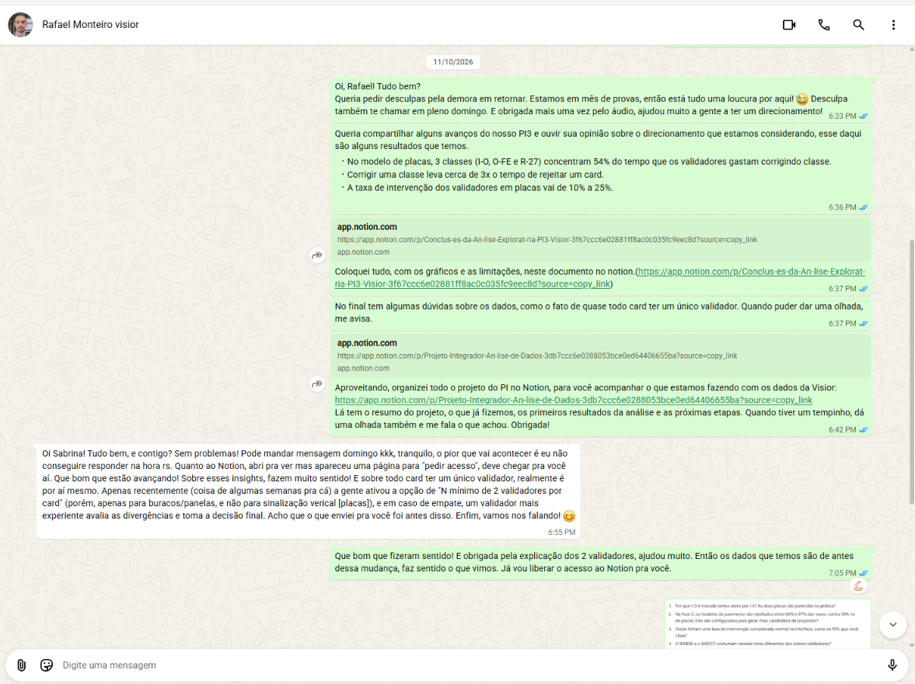
Fonte: Acervo das autoras, 2026.
Imagem B.12 – Dúvidas enviadas à Visior (11/10/2026)
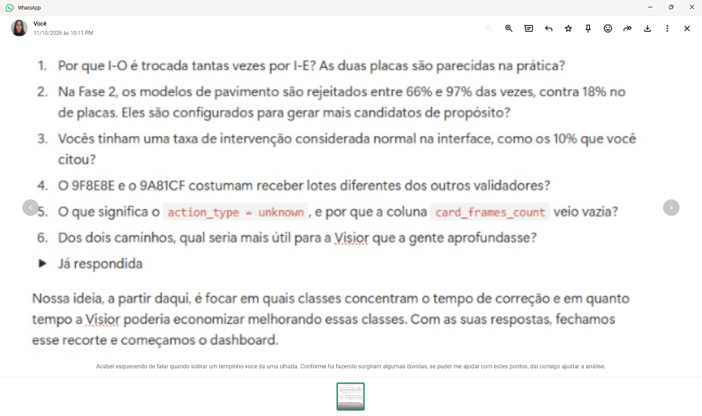
Fonte: Acervo das autoras, 2026.

